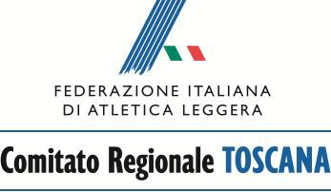

MODULO DI AUTOCERTIFICAZIONE
SOCIETA’
(da inviare dopo la Fase di Qualificazione del Cds Master al Responsabile della Commissione Master Renzo Romano entro il 31 luglio 2021)

Società:
 | codice |  |  |  |  | denominazione

gara | cognome e nome |  | **prestazione | ***vento | data e luogo prestazione | punti
 |  | TOTALE

Il modulo deve essere inviato entro e non oltre sabato 31 luglio 2021 al responsabile della Commissione Master Renzo Romano e-mail:
renzo.romlibero.it

